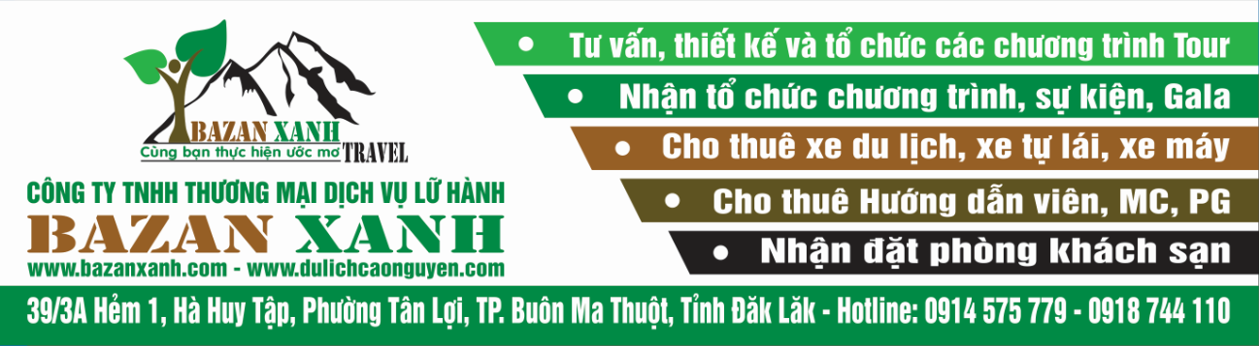 | Liên hệ :  BAZAN XANH TRAVEL  Điện thoại : 05003 68 59 59  Email : info@bazanxanh.com  Web : www.bazanxanh.com  Hotline : 0914 57 57 79 – Mr Phúc
Chương trình Daily Tour :
CT 2
: 7h30
: 700k
HÀNH TRÌNH KHÁM PHÁ VÙNG ĐẤT CAFÉ - VOI
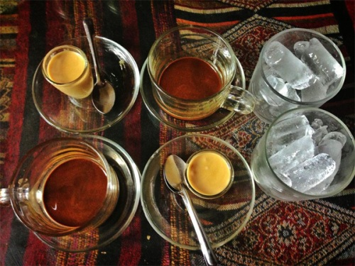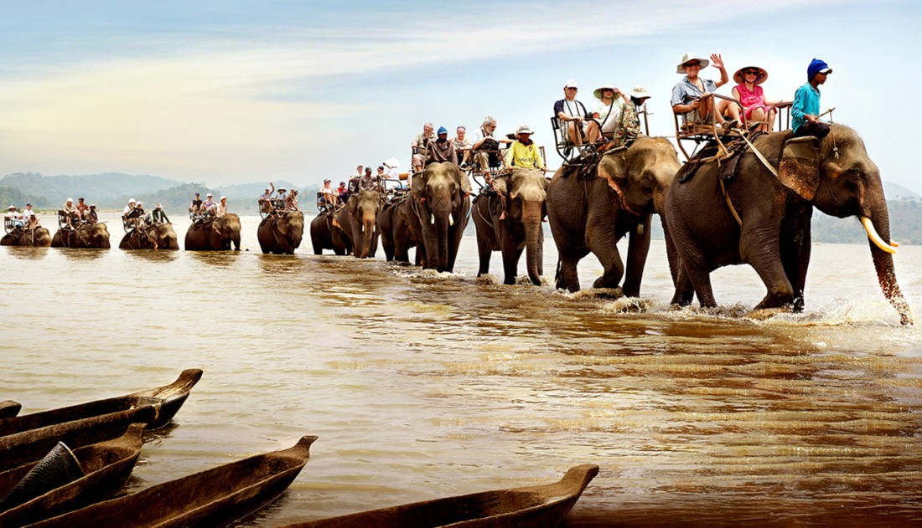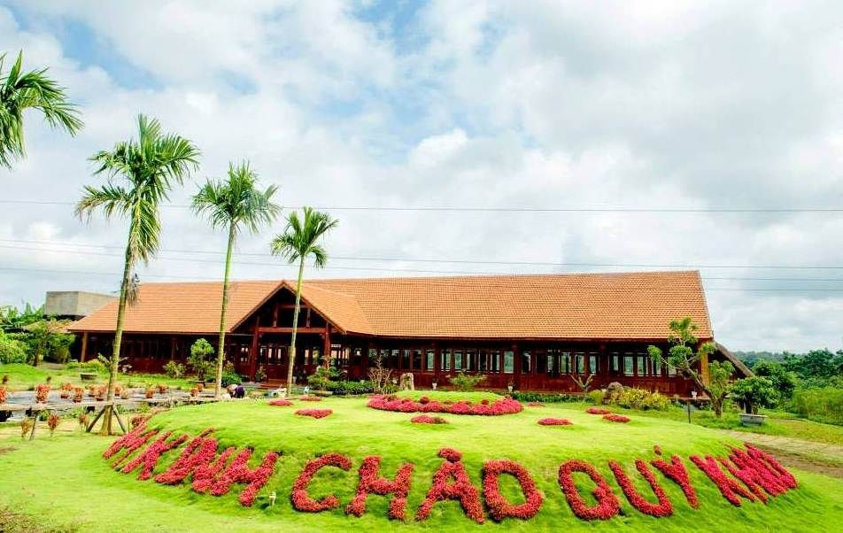
7H30 Xe và HDV Bazan xanh Travel đón đoàn tại sân bay Buôn Mê Thuột hoặc các khách sạn trong thành phố Buôn Ma Thuột đưa Quý khách tham quan Buôn AkoDhong – Nơi lưu giữ các giá trị văn hóa đặc sắc của cộng đồng người Ê Đê bản địa. Quý khách có thể vừa thưởng thức café tại Các quán như Arul, Yang Sing và tham quan, chụp ảnh bên những ngôi nhà dài Ê đê .
8H30 : Quý khách tiếp tục tham quan Viện Khoa học Kỹ thuật Nông Lâm nghiệp Tây Nguyên ( Viện Eakmar). Tham quan và tìm hiểu các quy trình sản xuất Café từ lúc Ươm cây giống đến các kỹ thuật chê biến ước cafe...
9H30 : Đoàn khởi hành đi Hồ Lắk
10H30 : Đến Hồ Lắk Cưỡi voi và đi thuyền độc mộc trên Hồ. Quý khách trải nghiệm các dịch vụ trên hồ nước ngọt tự nhiên lớn nhất khu vực Tây nguyên.
11H30 : Dùng cơm trưa tại Hồ Lắk với các đặc sản tây nguyên như : Cơm Lam, Cá Thác Lác, Heo đồng bào…
Nghỉ ngơi và thư giãn.
13H30 : xe đưa Quý khách lên Dinh Bảo Dại nằm trên Đỉnh Đồi Lạc Thiện, là điểm nghỉ ngơi của Vua Bảo Đại sau những chuyến săn bắt tại Hồ Lắk
14H30: Khởi hành về lại Thành phố Buôn Ma Thuột.
15H30 : Tham quan Buôn Văn hóa Cộng đồng Kotam – Không gian Tây nguyên thu nhỏ. Nơi đây, du khách sẽ đến với Bến nước Kotam, với Nhà dài Ê đê, với Cầu tre và với hàng trăm loại hoa khoe sắc tại Buôn Kotam.
Quý khách tự do mua sắm đặc sản địa phương như : café, Ca cao, Mắc ca, Tiêu, hoặc các sản phẩm thủ công mỹ nghệ, gỗ…
17H30 : Hướng dẫn viên trả khách tại điểm đón ban đầu, chia tay Quý khách. Kêt thúc hành trình tham quan thủ phủ Tây nguyên.

Giá đã bao gồm :
- Xe và HDV đưa đón phục vụ đoàn theo chương trình tham quan
- Ăn chính 1 bữa ( 120.000đ/suất )
- Vé vào cổng tham quan các điểm theo chương trình.
- Nước suối, khăn lạnh theo quy định.

Không bao gồm : Phòng ngủ, Vé cưỡi voi, Thuyền độc mộc và ăn uống ngoài chương trình

